UNIVERSIDAD AUTONOMA DEL ESTADO DE HIDALGO

Preparatoria Justo Sierra
Informática III
Creación de un archivo de video
Alumna: Lilly Alejandra Tapia Segovia
Docente: L.A.S.C. Martin de Jesús Ángeles Godínez

Tercer semestre grupo: 2


1.- primero seleccionamos el programa Windows Movie Maker

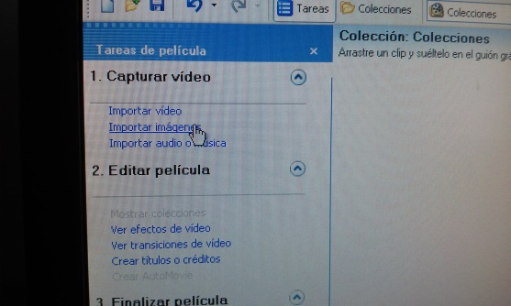
2.- insertamos como mínimo 6 imágenes utilizando la opción de importar imágenes.

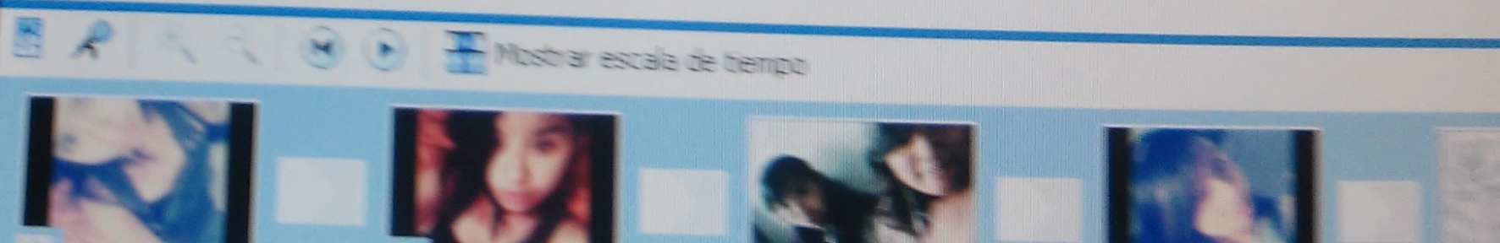
3.- Después arrastramos las 6 imágenes en los recuadros de abajo.

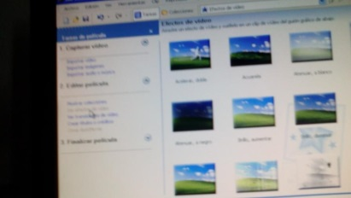
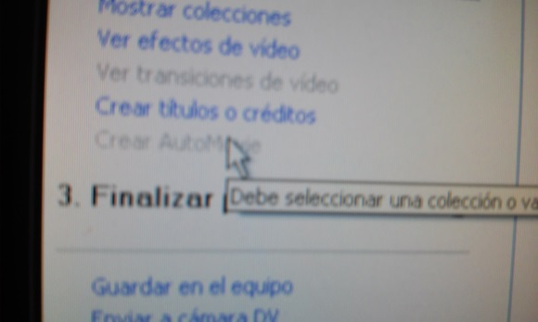
4.- Después le agregamos efectos de video y transición
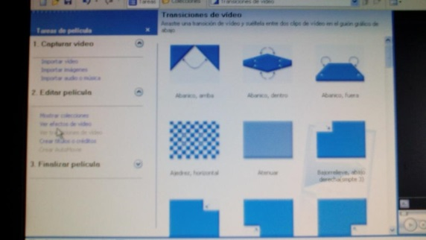

5.- después de darle efectos y transiciones le dimos clic en CREAR TITULOS O CREDITOS qué el cual nos sirve para añadir texto en el video ya sea al principio o al final.

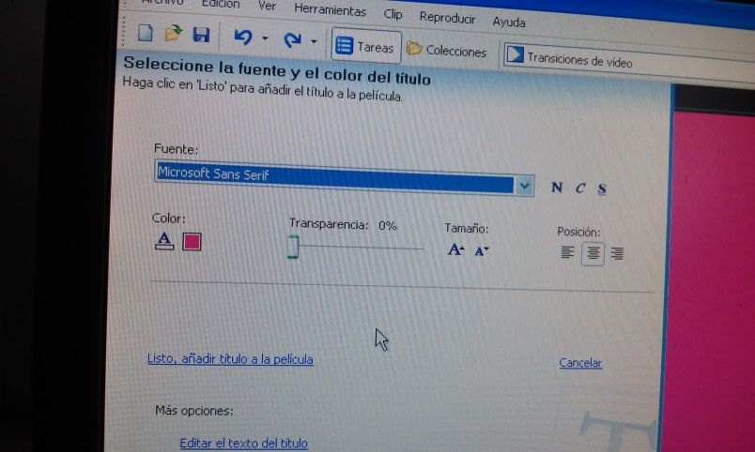
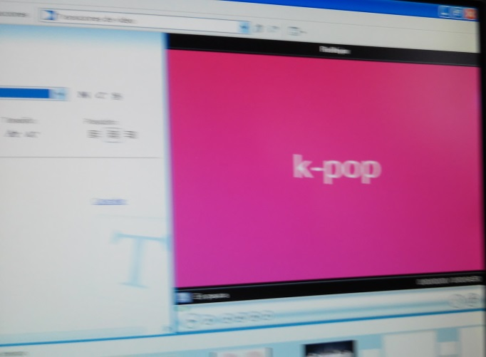
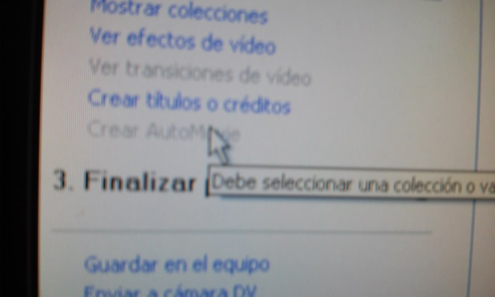
6.- también se le puede cambiar el color del fondo y el tipo de letra

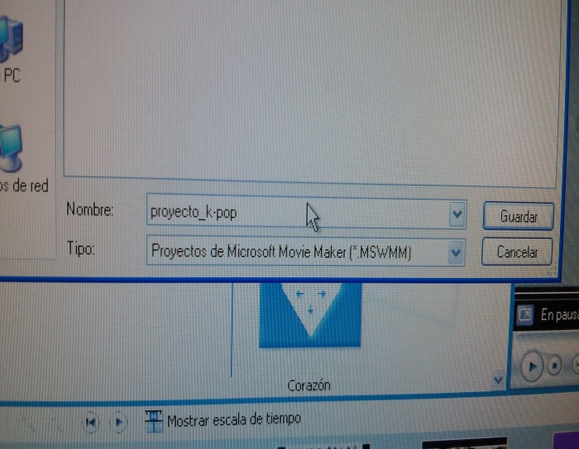
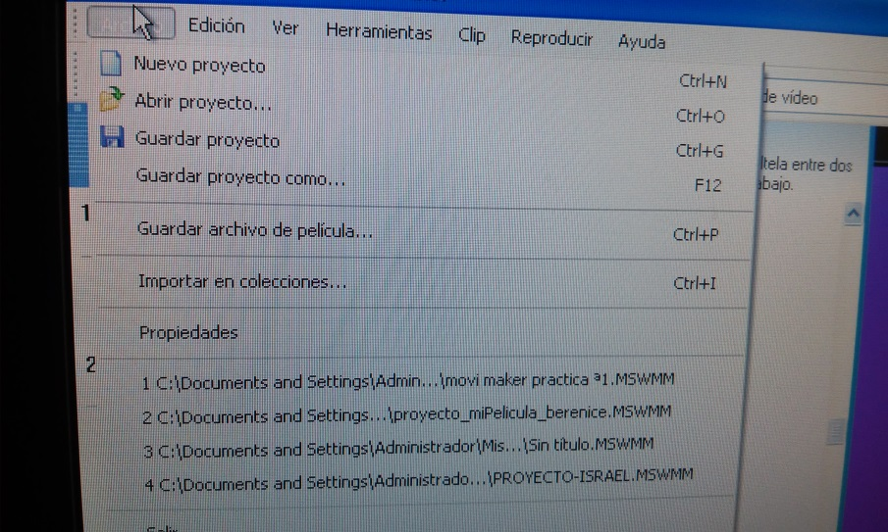
7.- Para guardar el proyecto le damos clic en archivo y en guardar proyecto como… lo guardamos en nuestra carpeta de Movie Maker y le puse como nombre proyecto-K-pop-Lilly

8.- Después nuevamente damos clic en Archivo y en GUARDAR ARCHIVO DE PELICULA.
9.- Aparece un recuadro con dos opciones le dimos clic en MI PC.
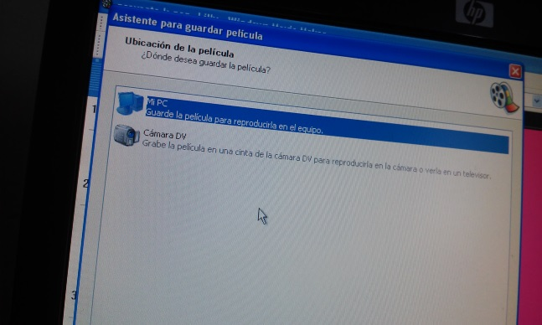
10.- le dimos clic en siguiente y aparecerán dos recuadros en el primer recuadro escribimos como se quedara guardado el archivo después le dimos clic en Examinar, después nos aparece el segundo recuadro, buscamos nuestra carpeta en donde guardamos nuestro video.
